Спектроскопическая характеристика гумусовых кислот почв Арктики
Прилуцкая Наталья Сергеевна
Аспирант
Северный (Арктический) федеральный университет имени М.В. Ломоносова
институт естественных наук и технологий, Архангельск, Россия
E–mail: n.priluckaya@narfu.ru
Знание структурно-функционального состава органического вещества почв Арктики может помочь в исследовании его экопротекторной роли в отношении потенциальных загрязнителей, таких как тяжелые металлы (ТМ), чувствительной окружающей среды Арктики.
В качестве объектов исследования были выбраны гумусовые кислоты (гуминовые кислоты (ГК), фульвокислоты (ФК) и гиматомелановые кислоты (ГМК)), выделенные из арктических почв п-ова Канин (мыс Канин Нос), о. Колгуев (п. Бугрино), о. Вайгач, архипелага Земля Франца-Иосифа (о. Хейса,). Запись ИК-спектров проводили с использованием ИК-Фурье-спектрометра Vertex-70v в диапазоне 4000-400 см⁻¹ с разрешением 4 см⁻¹ (рис. 1).
Во всех ИК-спектрах исследуемых образцов имеются интенсивные полосы поглощения внеплоскостных деформационных колебаний связей С-Н в кольце (900-675 см⁻¹), полосы плоскостных колебаний ароматических связей С-Н (1300-1000 см⁻¹), полосы поглощения внеплоскостных деформационных колебаниях кольца (600-420 см⁻¹), полосы валентных колебаний спиртовых и фенольных связей С-О (1260-1000 см⁻¹) и полосы валентных колебаний С=О (1870-1540 см⁻¹).
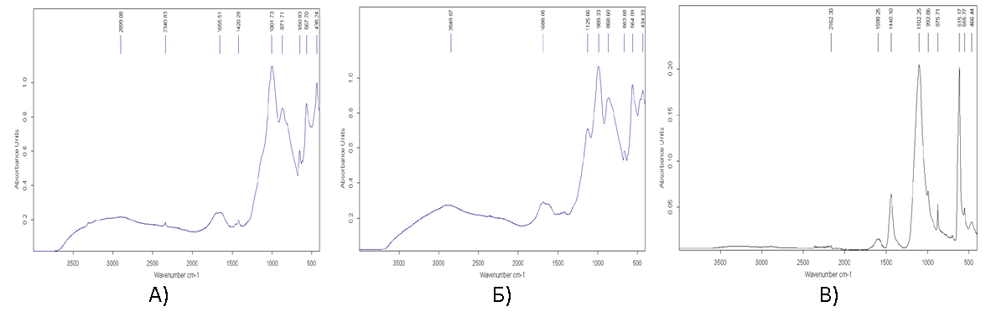
Рисунок 1 – ИК-спектры гумусовых кислот на примере о. Вайгач:
А) ГК; Б) ФК; В) ГМК
Частично в ИК-спектрах встречаются полосы поглощения валентных колебаний О-Н групп, связанных межмолекулярными связями (3500-2500 см⁻¹), антисимметричные (v_{as} СН₂) и симметричные (v_{s} СН₂) валентные колебания метиленовых групп, (вблизи 2926 и 2853 см⁻¹ соответственно), полосы поглощения скелетных колебаниях, включая колебания С-С цикла (1600-1585см⁻¹ и 1500-1400 см⁻¹), полосы валентных колебаний связи С-О (1050-1000 см⁻¹ и 1200-1100 см⁻¹), указывающие на первичные, вторичные или 𝛼-ненасыщенные спиртовые группы соответственно, полосы поглощения несопряженных связей С-N, характерных для алифатических аминогрупп (1250-1020 см⁻¹), полосы амидных групп (2360 см⁻¹), полосы поглощения валентных колебаний С-S (700-600 см⁻¹) и S-S (500 и 400 см⁻¹) связей, полосы поглощения тиокарбонильных групп (1250-1020 см⁻¹) [1 ]. Наибольшая интенсивность пиков, а, следовательно, и количество функциональных групп характерно для гумусовых кислот о. Вайгач.
Таким образом, анализ ИК-спектров гумусовых кислот почв Арктики позволил предположить, что исследованные гумусовые кислоты имеют ароматическую природу, в их молекулах присутствуют метиленовые, карбоксильные, спиртовые О-Н группы, тиокарбонатные, аминные и амидные группы, за счет которых эти кислоты способны связывать ТМ в виде комплексов; максимальным барьерным механизмом по отношению к ТМ будут обладать гумусовые кислоты почв о. Вайгач, что обусловлено наибольшим количеством характерных функциональных групп.
Литература:
- Сильверстейн Р. Спектрометрическая идентификация органических соединений/ Р. Сильверстейн, Ф. Вебстер, Д. Кимл; пер. с англ. – М.:БИНОМ. Лаборатория знаний, 2011. – 557 с.: ил. – (Методы в химии)

